期數：第 2009-10 期 發行日期：2009-10-01

想除刺青、洗紋眉？

◎北醫附醫 皮膚科 張宜菁醫師◎

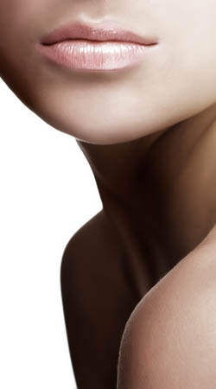
很多人喜歡在身上「刺青」，展現獨特的個性與理念。同樣的技術，也運用在「紋眉」與「紋眼線」。可是萬一你不滿意刺青與紋眉的效果，或是哪天心意變了，想要擺脫它們，該怎麼辦呢？「雷射」是目前最有效除刺青的方法。不過，再好的雷射機種，也要經過多次療程，才把刺青處理到很淡。
俱備「Q開關」設計的亞歷山大、紅寶石、銣雅鉻(俗稱淨膚雷射)雷射等，都常被專業醫師用來除去刺青。「雷射除刺青」的原理跟「雷射除斑」很像，都是選用某單一波長的高能量光束，瞬間將皮膚內的色素顆粒碎裂成很小的粒子，再等待吞噬細胞慢慢地清運走。黑斑裡面含是皮膚自己產生黑色素。傳統的刺青顏料則是外來的化合物。一般來說，傳統顏料當中的黑、藍、深綠色，比較容易吸收雷射光，清除效果好；紅、黃、橙色，打雷射的效果不理想。還有，即使是看起來棕黑色的刺青，也可能由紅色、藍色等顏料調和而成。當紅色顏料中含「二氧化鐵」成分時，打雷射會還原成二價鐵，變成黑色的。換句話說，紋眉裡若含鐵質的顏料，雷射除不掉紋眉就算了，反而換來更明顯的深黑色濃眉！因此，醫師多半會建議，先打一小部分測試效果，再決定適合不適合用雷射除去全部的紋眉。

最近美國哈佛醫學院發明了一種新型的刺青顏料，特別方便被雷射打掉。使用這種顏料刺青，將來想除掉刺青、紋眉，會變得很容易。但是美國有部分刺青師傅，對新型顏料的顏色選擇與飽滿度並不滿意。這種顏料未來能否普及，仍然充滿了變數。

